 |  | 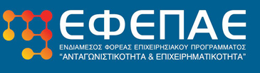 | 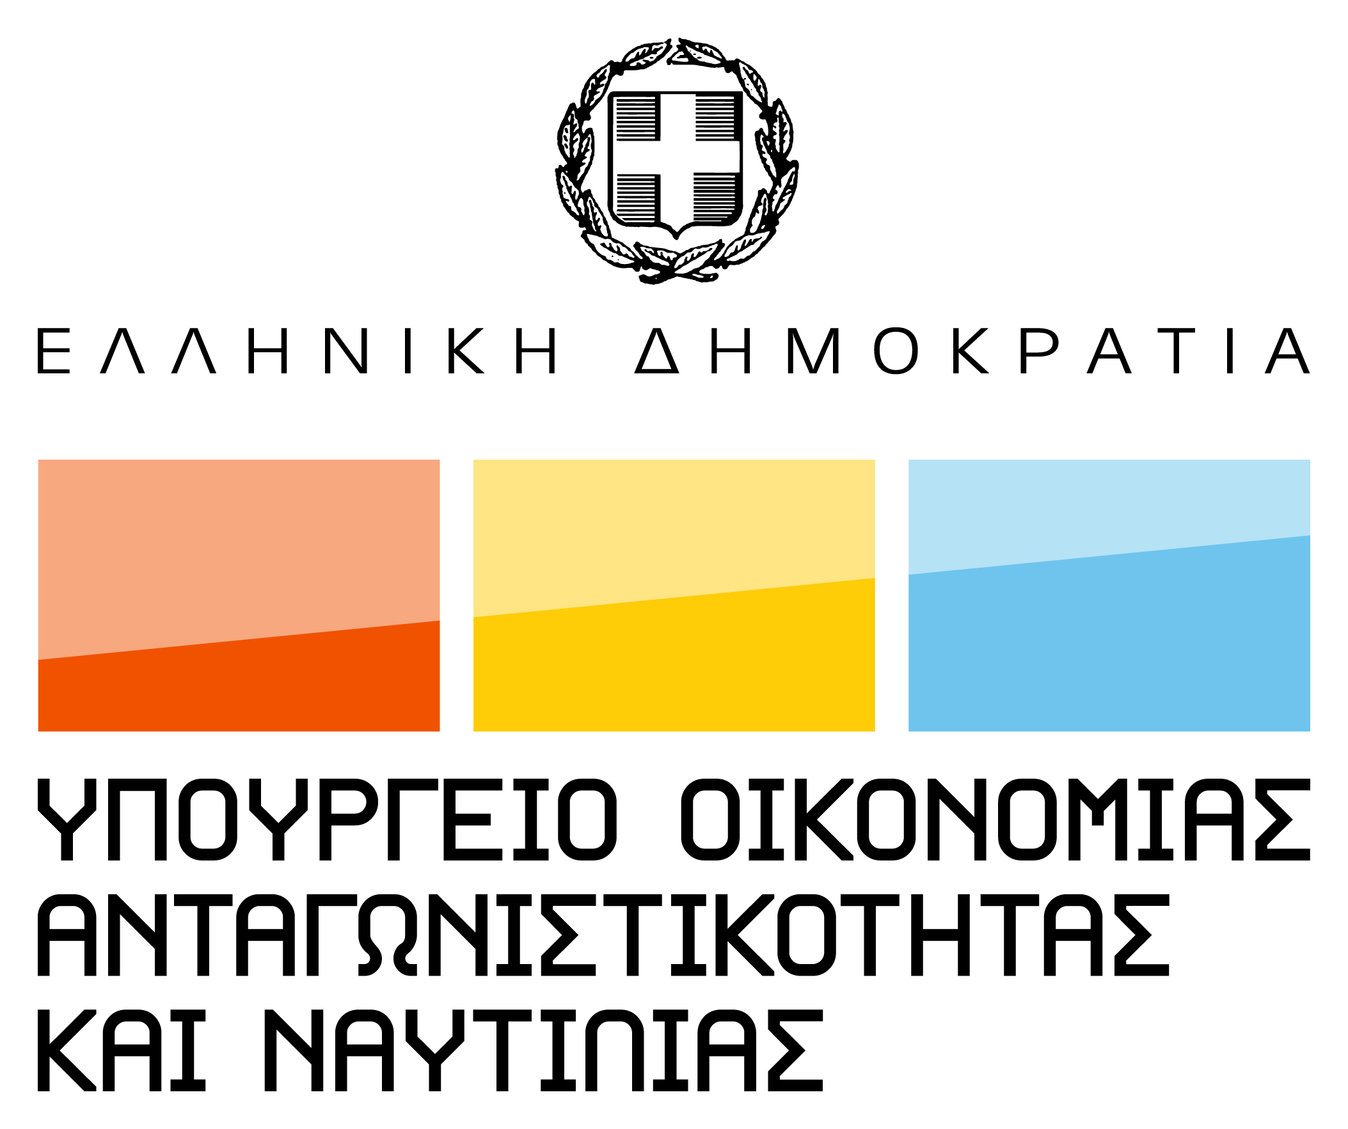 |   ΕΛΛΗΝΙΚΗ ΔΗΜΟΚΡΑΤΙΑ Υπουργείο Πολιτισμού και Τουρισμού

ΠΡΟΣΚΛΗΣΗ

ΕΚΔΗΛΩΣΗ ΓΙΑ ΤΟ ΠΡΟΓΡΑΜΜΑ
«ΠΡΑΣΙΝΟΣ ΤΟΥΡΙΣΜΟΣ »

Το Επιμελητήριο Κέρκυρας και η Διαχειριστική Ευρωπαϊκών Προγραμμάτων Δυτικής Ελλάδος – Πελοποννήσου – Ηπείρου & Ιονίων Νήσων μέλος του ΕΦΕΠΑΕ Ενδιάμεσου Φορέα Επιχειρησιακού Προγράμματος «Ανταγωνιστικότητα και Επιχειρηματικότητα» στα πλαίσια του ΕΣΠΑ 2007-2013 και της υλοποίησης του ΕΠΑΝ ΙΙ καλεί τις επιχειρήσεις που δραστηριοποιούνται στο Νομό μας στην παρουσίαση του προγράμματος :

«ΠΡΑΣΙΝΟΣ ΤΟΥΡΙΣΜΟΣ»

Η Εκδήλωση θα γίνει στην αίθουσα εκδηλώσεων «Σπύρος Δένδιας» του Επιμελητήριου Κέρκυρας (Αριστοτέλους 2) στις 21 Ιανουαρίου 2011, ημέρα Παρασκευή και ώρα 19:00μμ.

Το ποσοστό της δημόσιας χρηματοδότησης (επιχορήγηση) του προγράμματος είναι 40% και αφορά υφιστάμενες επιχειρήσεις πριν την 1/1/2009. Οι επιλέξιμες ενέργειες είναι οι παρακάτω:
- Βελτίωση ενεργειακής απόδοσης και αξιοποίηση Ανανεώσιμων Πηγών Ενέργειας (Α.Π.Ε.) με στόχο την εξοικονόμηση ενέργειας
- Ανάπτυξη και εφαρμογή συστήματος εξοικονόμησης ύδατος
- Διαχείριση απορριμμάτων (ρύπανση, στερεά και υγρά απόβλητα)
- Ανάπτυξη πράσινων πολιτικών και διαδικασιών και ενσωμάτωση προτύπων
- Ενημέρωση και προβολή

Μετά την υπογραφή της απόφασης ένταξης υπάρχει δυνατότητα χορήγησης προκαταβολής μέχρι το ποσό του 50% της Δημόσιας χρηματοδότησης.

Για περισσότερες πληροφορίες απευθυνθείτε στο Γραφείο Ενημέρωσης Επενδυτών του Επιμελητηρίου Κέρκυρας όλες τις εργάσιμες μέρες και ώρες. Τηλ.2661081026/39813-4, Αριστοτέλους 2. Υπεύθυνη κ^{α} Τζίνα Κυριάκη.



